**AKT**

**LEPPETRAHVI MÄÄRAMISE KOHTA**

Lepingu nr ja nimetus: Töövõtuleping 3.2-3/25/330-1, „Riigiteede 1, 2, 15, 11330 ja 11390 taastusremont“

11 Juuli 2025a on töövõtjale KMG OÜ määratud leppetrahv tööde tegemise tehnoloogilistest nõuetest mittekinnipidamise eest.

Leppetrahvid lepingu-, kvaliteedi-, tehnoloogia- ja liikluskorraldusnõuete rikkumise puhul määratakse ja vormistatakse tellija või tellija projektijuhi poolt. Leppetrahvi määramise kohta koostatud akti alusel esitab tellija töövõtjale nõude leppetrahvi tasumiseks.

|  |  |  |
| --- | --- | --- |
| Märge määramise kohta | Põhjus | Leppetrahvi suurus (eurodes) |
|  | **Keskkonnanõuete eiramise eest** | 2000 |
|  | **Tööde ja materjalide kvaliteedi kontrolliga seotud mõõtmiste, katsetuste ja muude tegevuste eiramise eest** | 1000 |
|  | **Tellija või Inseneri poolt tehtud pistelise proovi tulemusel kvaliteedinõuetest avastatud kõrvalekaldumiste eest, millest Töövõtja ei ole kirjalikult Inseneri teavitanud** | 2000 |
|  | **Omavoliliselt, ilma kooskõlastuseta töövõtja poolt põhjustatud liikluse seiskamise eest tee(de)l vähemalt 5 minutiks** | 600 |
|  | iga järgmise 5 min eest | 2000 |
|  | **Töövõtja poolt tööde ja materjalide kvaliteedi kontrolliga seotud dokumentides, tööde vastuvõtu aruannetes või objektipäevikutes olulise iseloomuga mittetõepäraste andmete esitamise eest** | 3200 |
|  | **Dokumentide sh. kaetud tööde akt, teostusjoonis, objektipäevikute jne mitteõigeaegse või ebakohase täitmise või mittetäitmise eest** | 600 |
|  | sama, teistkordselt | 1000 |
|  | sama, iga järgneva korra puhul | 2000 |
|  | **Objekti teenindusvedudel (pinnase-, asfaltbetooni, konstruktsioonide jne veod) sõidukite (sh veoautodele koos haagisega või ilma, autorongidele, masinrongidele) kehtestatud igakordse registrimassi ületamise eest. Kaalumise puhul on Tellija mõõtmise veaks 5% registrimassist, seda ületades nõuab Tellija leppetrahvi** | iga ületatud 1 kilogrammi eest 1 euro |
|  | **Järgmise etapi või tööde alustamisega viivitamise eest kalendergraafikuga võrreldes (järgmise kattekonstruktsiooni kihi paigaldamisega, märgistustöödega pärast asfaltkatte viimase kihi paigaldamist, piirde- ja tähispostide paigaldamisega pärast teepeenra vastuvõtmist jne)** | Kuni 1000 |
|  | **Tööde tegemisel puudub Tellijaga kooskõlastatud liikluskorraldusprojekt või puuduvad objekti töötsooni tähistavad liiklusmärgid või tähistus ei vasta nõuetele** | 1000 |
|  | **Töövõtjaga seotud isikud ei kasuta objektil nõuetekohaseid ohutusveste või teel töötavad mehhanismid ei kasuta vilkureid** **või vilkur ja selle kasutamine ei vasta LS § 44, § 84 (4)** | 300 |
|  | sama, teistkordselt | 600 |
|  | sama, iga järgneva korra puhul | 1000 |
|  | **Liikluskorralduse muudatustest ei ole liiklejaid teavitatud** | 300 |
| X | **Kõikide muude liikluskorralduse, liikluskorralduse teavitamise või tööohutuse alaste rikkumiste eest või kõrvalekaldumiste puhul** | Kuni 300 |
|  | sama, teistkordselt | 600 |
|  | sama, iga järgneva korra puhul | 1000 |
|  | **Tee seisundinõude rikkumise eest** | 300 |
|  | sama, teistkordselt | 600 |
|  | sama, iga järgneva korra puhul | 1000 |
|  | **Garantiitööde kokkulepitud ajalise, liikluskorralduslike või muude piirangute tähtajast mittekinnipidamise eest** | Kuni 2000 iga päeva eest |
|  | **Järgmise nädala tööde graafiku esitamata jätmise või vale graafiku esitamise või graafikus esitatud tööde mitteteostamise eest** | Kuni 600 |
|  | **Puudulikest töö dokumenteerimistest tulenevad rikkumised** | 300 |
|  | **Kõik muud eelpool nimetamata rikkumised, iga rikkumise eest,** | Kuni 10000 |

|  |
| --- |
| **Inseneri selgitused:**  Lepingu lisa 2 Teetööde kirjelduse kohaselt on riigiteel T2 Tallinn – Tartu – Võru – Luhamaa (LÕIK 2,3,4,5) lubatud töid teostada ajavahemikul 21:00 – 6.00. Töövõtja teostas töid väljaspool lubatud ajapiiri.   1. Liiklusjuhtimiskeskuse andmetel tehti T2 Tallinn – Tartu mnt objektil tööd 30.06.2025 kell 06:30, sellest ei olnud teavitatud liiklusjuhtimiskeskust, teel oli kehtestatud lubatud suurimaks kiiruseks 110 km/h. Liiklusjuhid märkasid seda kaameratest, alandasid kiiruse ning püüdsid telefonitsi kätte saada töövõtjat ja liikluskorralduse eest vastutajat. 2. Laupäeval 05.07.2025 avas Töövõtja riigitee 2 Tallinn – Tartu – Võru - Luhamaa objektil mõlemad sõidurajad liiklusele kell 6:10. Kiiruspiirangud 90 km/h, 70 km/h ja 50 km/h eemaldati teelt kell 6:30 (fotod 4-5)   Teisipäeva öösel 08.07.2025 teostas Töövõtja riigitee 11390 Tallinn – Rannamõisa – Kloogaranna mnt osade defektsete kohtade freesimistöid väljaspool tähistatud töötsooni (fotod 1-3).  Liikluskorraldusnõuete rikkumise eest määratava trahvi summa 300 eurot |

Foto1 tehtud riigiteel 11390 Tallinn-Rannamõisa-Kloogaranna, 08.07.2025 kell 23:18

Pilt, millel on kujutatud õues, tegevuskoht, tee, Teepind

Tehisintellekti genereeritud sisu ei pruugi olla õige.

Foto2 tehtud riigiteel 11390 Tallinn-Rannamõisa-Kloogaranna, 08.07.2025 kell 23:19

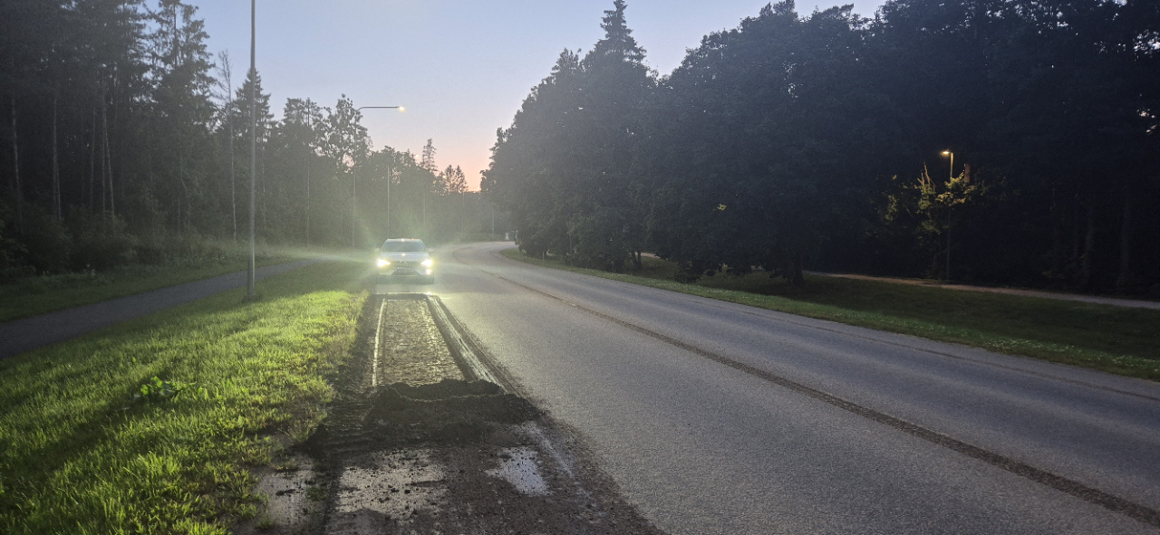

Foto tehtud riigiteel 11390 Tallinn-Rannamõisa-Kloogaranna, 08.07.2025 kell 23:19

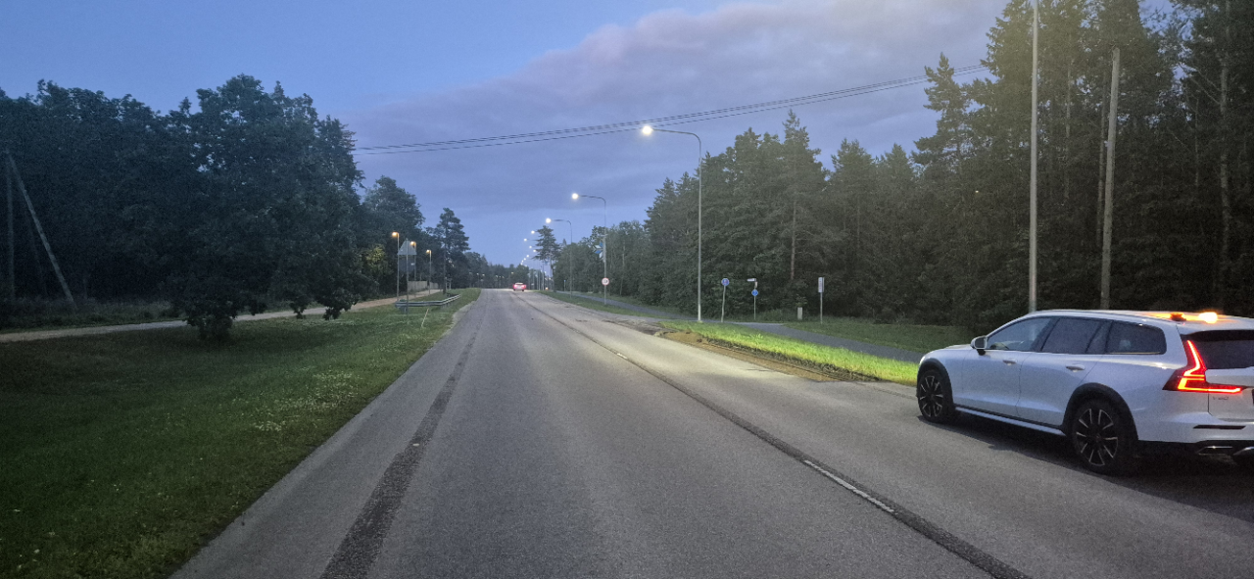

Foto tehtud riigiteel 2 Tallinn-Tartu-Võru-Luhamaa, 05.07.2025 kell 06:04

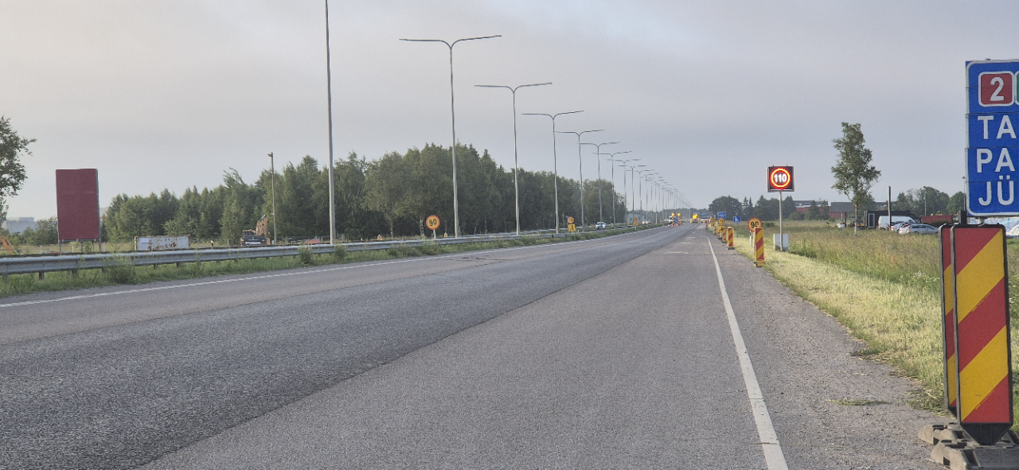

Foto tehtud riigiteel 2 Tallinn-Tartu-Võru-Luhamaa, 05.07.2025 kell 06:27

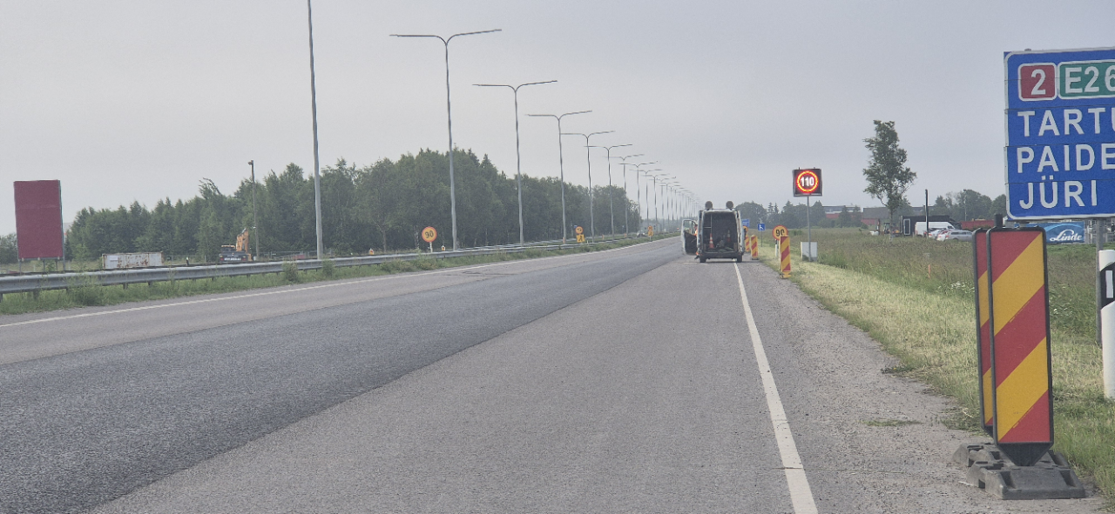

Akti koostas:

Alvar Kruuse